No. : 01/Pan Pem/VIII/2012
Hal. : Ajakan Ber-wakaf / Ber-amal Jariyah
Kepada,
Yth. Bpk/Ibu/sdr/i ……………………………………….
di …………………………………
Assalamu’alaikum Warahmatullahi Wabarakatuh
Puji syukur senantiasa kita panjatkan kehadirat Allah SWT. yang telah melimpahkan rahmat dan hidayah-Nya kepada kita semua. Shalawat dan salam semoga selalu tercurah kepada junjungan kita Nabi Muhammad SAW. beserta keluarga dan para pengikutnya.
Bersama ini kami Panitia Pembangunan Masjid ash-Shiddiiqi yang berlokasi di Demangan GK I/51 Gondokusuman Kota Yogyakarta merencanakan pembangunan (rehab total) Masjid yang sudah ada seluas kurang lebih 100m² menjadi seluas 279m², dengan menghabiskan dana sebesar Rp.560.000.000,- pada tanah wakaf warga. Saat ini panitia telah memiliki modal uang sebesar Rp.50.000.000,- dan semangat warga untuk membangun.
Berkenaan dengan hal tersebut, perkenankanlah dengan ini kami mengajak Bapak/Ibu/Saudara/i untuk ikut berpartisipasi aktif dalam pembangunan Masjid tersebut dengan cara ber-wakaf atau ber-amal jariyah. Wakaf atau amal jariyah berupa uang dapat disampaikan kepada Bendahara Panitia: Ibu Purwanti di RT 13 RW 04 Demangan Kidul Yogyakarta, atau bisa langsung di transfer ke Bank BNI Syariah Nomor Rekening: 0265235497 a.n. Ibu Purwanti. Adapun wakaf berupa bahan bangunan atau barang lainnya dapat di serahkan langsung ke Panitia.
Demikian ajakan ber-wakaf atau ber-amal jariyah ini, atas perkenan dan partisipasi Bapak/Ibu/Saudara/i kami sampaikan terima kasih, dan semoga Allah membalasnya dengan yang lebih baik, rezeki melimpah dan penuh berkah. Amien.
Wassalamu’alaikum Warahmatullahi Wabarakatuh

Yogyakarta, 14 Agustus 2012
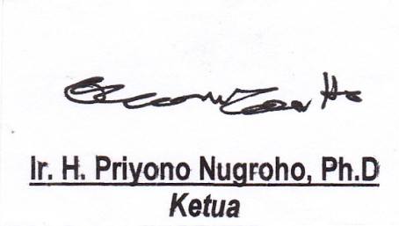 |  | Panitia  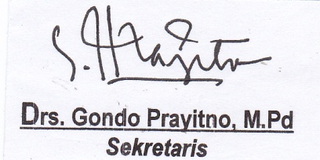

Mengetahui
Ketua PRM Demangan

M. Abdur Rahman, M.Ag
NBM. 1113313

PROPOSAL PEMBANGUNAN (REHAB TOTAL)
MASJID ASH-SHIDDIIQI

- Nama Kegiatan
Pembangunan (Rehab Total) Masjid Ash-Shiddiiqi
- Lokasi Kegiatan
Demangan Kidul GK I/51 Gondokusuman, Kota Yogyakarta, Daerah Istimewa Yogyakarta.
- Latar Belakang
Masjid Ash-Shiddiiqi yang terletak di Demangan GK I/51 Gondokusuman Kota Yogyakarta dibangun tahun 1988 yang digunakan sebagai sarana ibadah bagi warga RW 04, RW 05, RW 06, dan masyarakat umum dengan luas total bangunan yang ada + 100 m² hanya mampu menampung sekitar 200 jamaah. Sementara ini perkembangan jamaah semakin besar, sehingga masjid tidak mampu lagi menampung mereka, khususnya pada waktu shalat Jum’at. Karenanya, jamaah banyak yang shalat di jalan dan di halaman rumah Bpk. H. Bambang Abidin.
Dengan pertimbangan di atas, maka dipandang perlu untuk mengembangkan dan memperluas sarana ibadah (masjid) tersebut, yang diharapkan dapat semakin memperpendek jarak dan mempermudah warga dalam mencapai tempat ibadah, serta diharapkan mampu menampung jumlah jamaah yang semakin membludak.
- Dasar Kegiatan :
  - Jumlah jamaah yang tidak tertampung, terutama setiap pelaksanaan shalat Jum’at, shalat Tarawih, pengajian rutin tiap bulan, dan kegiatan hari-hari besar lainnya.
  - TPA yang belum mempunyai tempat yang representative.
  - Rapat panitia, jamaah, dan tokoh masyarakat pada tanggal 12 Agustus 2012 yang memutuskan untuk merehab total dan mengembangkan masjid menjadi dua lantai.
- Tujuan Kegiatan :
  - Menyediakan sarana ibadah (masjid) yang lebih luas dan dekat dengan pemukiman warga masyarakat, yang diharapkan akan mendorong semangat warga untuk melaksanakan ibadah khususnya shalat secara berjama’ah dan syiar Islam bisa lebih semarak.
  - Mencetak generasi muda islami yang mampu meneruskan dakwah islamiah khususnya di wilayah RW 04, RW 05, dan RW 06, Demangan, Gondokusuman Kota Yogyakarta.
  - Memperluas bangunan masjid agar menampung lebih banyak jamaah.
- Rencana Perluasan dan biaya :
  - Tahap I: Akan mengembangkan serambi samping kiri masjid menjadi 2 lantai yang akan digunakan :
    - Lantai 1 seluas 40 m² untuk kamar mandi dan tempat jamaah putri
    - Lantai 2 seluas 40 m² untuk kamar tidur penjaga masjid dan TPA.
  - Tahap II: Akan mengembangkan bangunan utama masjid menjadi 2 lantai dengan total luas 199 m².
  - Biaya tahap pertama diperkirakan menghbiskan dana Rp. 160.000.000,-
  - Biaya tahap kedua diperkirakan menghabiskan dana Rp. 400.000.000,-
  - Modal awal pembangunan dari kas Masjid sejumlah Rp. 50.000.000,-
- Sumber dana :
Dana untuk pembangunan ini dihimpun dari :
  - Kas Takmir Masjid Ash-Shiddiiqi.
  - Wakaf atau amal jariyah masyarakat di wilayah RW 04, RW 05, dan RW 06, Demangan, Gondokusuman, Kota Yogyakarta.
  - Wakaf atau amal jariyah para Donatur yang tidak mengikat
  - Usaha produktif lain yang sejalan dengan syariat Islam
Wakaf atau amal jariyah dari masyarakat dapat langsung diserahkan kepada bendahara atau panitia.
Contac person yang dapat dihubungi :
 | - Bp. Ir. H. Prijono Nugroho, Ph.D | 085729084545
 | - Bp. Drs. Gondo Prayitno, M.Pd. | 081392731512/085729788322
 | - Bp. Abusiri, M.S.I. | 0274 8285145/0817594995
 | - Ibu Hj. Sulartinah | 08122714988
atau kalau wakaf berupa uang bisa langsung di transfer ke Bank BNI Syariah Nomor Rekening: 0265235497 a.n. Ibu Purwanti (bendahara).
VIII. Penutup
Demikian proposal pembangunan (rehab total) Masjid Ash-Shiddiiqi ini disusun dalam rangka membantu memfasilitasi umat dalam beribadah kepada-Nya dan mengembangkan syiar Islam di muka bumi dengan semata mengharap ridha-Nya. Amien.

Yogyakarta, 14 Agustus 2012
Panitia

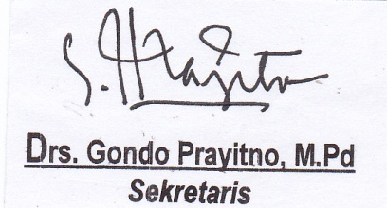
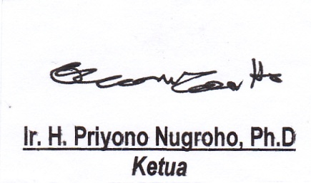

Mengetahui
Ketua PRM Demangan

M. Abdurrahman,M.Ag.
NBM. 1113313

SUSUNAN PANITIA PEMBANGUNAN
MASJID ASH-SHIDDIIQI

- Pelindung : Pimpinan Ranting Muhammadiyah Demangan
- Penasehat :
1). H. R. Sudarman, B.A.
2). H. Moch. Naim, B.A.
3). Drs. H. Sri Satoto
- Panitia:
Ketua : Ir. H. Prijono Nugroho, Ph.D.
Wakil Ketua : M. Abdurrahman, M.Ag.
Sekretaris : Drs. Gondo Prayitno, M.Pd.
Wakil Sekretaris : Abusiri, M.S.I.
Bendahara : Purwanti Karun
- Devisi-devisi
- Devisi Perencanaan
1. Tri Herwan Prasetyo, SE (Koord.) |  | 2. Ir. Yunarko Prastiwo
- Devisi Pengawasan
- Ir. H. Arsinam Rasyid  - Muhammad Fuadi |  | 3.Prof. Dr. Toni Atiyanto
- Devisi Pelaksana Pembangunan
1. Slamet Djajanto, B.Sc. (Koord.)  2. Ir. Sudirjo Wijoyo  3. Suhartono  4. Primantono | 5. H. R. Muhadi Atmopawiro  6. Sutrisno  7. Winarto
- Devisi Dana
1. Hj. Sulartinah, S.Pd (Koord.)  2. Ryanaldi Ihsan, SE.  3. Nanang Eko Kumorohadi, SE.  4. Dr. H. Isnanto Singgih  5. Nur Margono  6. Prof. Dr. dr. H. Samekto Wibowo  7. Suradi  8. H. Ahmad Ripai, S.Ag.  9. Cahyo Siswanto | 10. Ny. Bambang Purwoko  11. AKBP M. Afandi  12. Hery Kustriatmo, B.A.  13. Sujarwo, M.T.  14. Warsiyanto, SE.  15. Fahrurrozi, S.Th.I, S.Sos.  16. Dr. H. Supardiyono  17. Drs. H. Sutarto  18. Joko Budi Leksono, SHI
- Devisi Humas
1. Karun Sukarno(Koord)  2. Abdul Gani, SE.  3. Arifin Darojat  4. Edy Lutfi  5. Ade Yudianto | 6. Bagus Putranto  7. Totok Puryoto  8. M. Khomsun  9. Widyatmoko | 10. Komarudin, LL.M  11. Slamet, S.E.I  12. Adi el-Shiddiq  13. Syaiful Yahya,S.Hum
- Devisi Keamanan
1. Edy Siswanto (Koord.)  2. Jumarno  3. Subandi | 4. Toni Priyono  5. Agus Suratman
- Devisi Konsumsi
1. Ibu Sumini Walidjo (Koord.)  2. Ibu Dra. Hj. Nur Athiyah Abidin  3. Ibu Mujiyati |  | 4. Ibu Prastiwi R. Haribawa  5. Ibu Rini Gunawan

Panitia
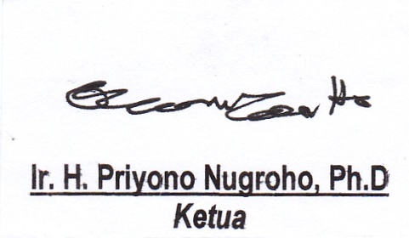
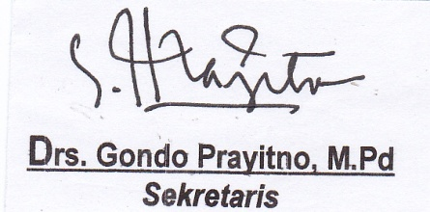

Mengetahui
Ketua PRM Demangan

M. Abdurrahman,M.Ag.
NBM. 1113313

KWITANSI
Nomor : ................................
Telah Terima dari :...................................................................................................
Uang Sejumlah : ………………………………………………………………..........................................
Guna Membayar : Sumbangan Pembangunan Masjid Ash-Shiddiiqi di Demangan Kidul GK I/51 Gondokusuman, Kota Yogyakarta
Rp
Terbilang
Yogyakarta, 2013
a.n. Panitia

………………….............

--------------------------------------------------------------------------------------------------------------------

KWITANSI
Nomor : ................................
Telah Setor Kpd : .................................................................................................
Uang Sejumlah : ………………………………………………………………......................................
Guna Membayar : Sumbangan Pembangunan Masjid Ash-Shiddiiqi di Demangan Kidul GK I/51 Gondokusuman, Kota Yogyakarta
Rp
Terbilang
Yogyakarta, 2013
Penerima Penyetor

……………………… ....................................
Lembar untuk panitia

